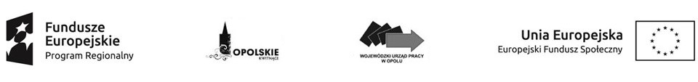
WOJEWÓDZKI URZĄD PRACY W OPOLU

Informacja o składzie Komisji Oceny Projektów powołanej w ramach Działania 7.6 Godzenie życia prywatnego i zawodowego RPO WO 2014-2020.

Lp. | Imię i nazwisko | Funkcja
Ocena formalno-merytoryczna
 | Milena Piechnik | Przewodniczący Komisji Oceny Projektów
 | Ewelina Jazienicka | Sekretarz Komisji Oceny Projektów
 | Katarzyna Lewczak | Sekretarz Komisji Oceny Projektów
 | Przemysław Krawczyk
  Ekspert
 | Arkadiusz Dąbrowski | Ekspert
 | Katarzyna Trusz | Członek zespołu oceniającego w ramach kryteriów formalnych i merytorycznych
 | Edyta Wesoła | Członek zespołu oceniającego w ramach kryteriów formalnych i merytorycznych
 | Jadwiga Kocoń | Członek zespołu oceniającego w ramach kryteriów formalnych i merytorycznych
 | Aneta Nowobilska | Członek zespołu oceniającego w ramach kryteriów formalnych i merytorycznych
 | Agnieszka Bednarek-Budziak | Członek zespołu oceniającego w ramach kryteriów formalnych i merytorycznych
 | Barbara Waga | Członek zespołu oceniającego w ramach kryteriów formalnych i merytorycznych
 | Magdalena Kalla | Członek zespołu oceniającego w ramach kryteriów formalnych i merytorycznych
 | Magdalena Roik-Nazimek | Członek zespołu oceniającego w ramach kryteriów formalnych i merytorycznych
 | Małgorzata Harańczyk | Członek zespołu oceniającego w ramach kryteriów formalnych i merytorycznych
 | Krzysztof Kaśnicki | Członek zespołu oceniającego w ramach kryteriów formalnych i merytorycznych
 | Justyna Krzemińska | Członek zespołu oceniającego w ramach kryteriów formalnych i merytorycznych
 | Piotr Bartoszek | Członek zespołu oceniającego w ramach kryteriów formalnych i merytorycznych

Źródło: Opracowanie własne na podstawie Protokołu z prac komisji oceny projektów.

